ГУП Ипподром «Акбузат» Республики Башкортостан

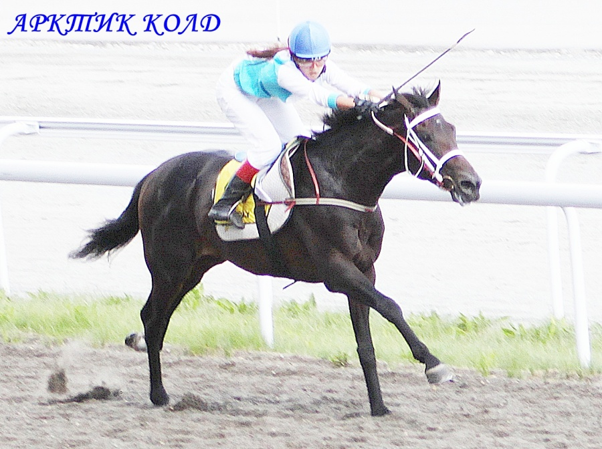 |  | 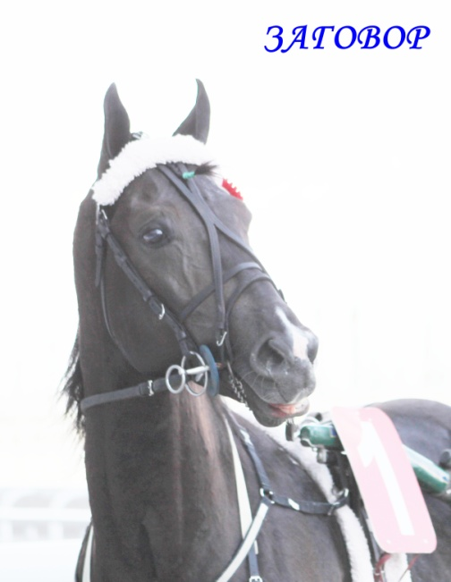
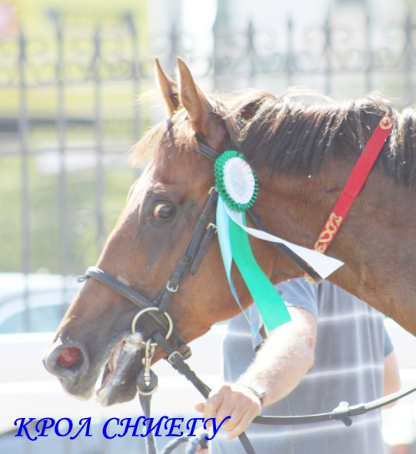 | 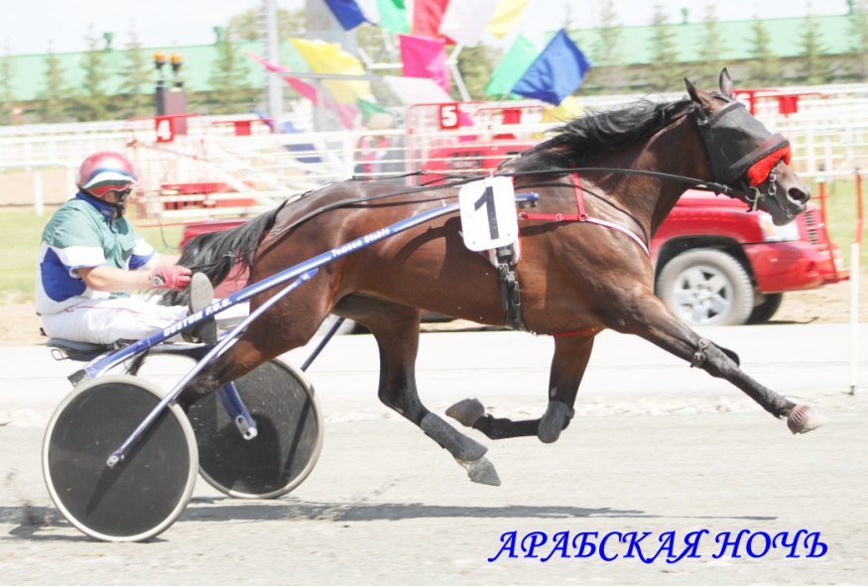

ИСПЫТАНИЙ ЛОШАДЕЙ
РЫСИСТЫХ И ВЕРХОВЫХ ПОРОД
(111-117) (7-10)

1 ИЮНЯ 2013 года
СУББОТА
Начало в 16-00 часов
Расшифровка программы испытаний

1 2 3 4 5 6
7 скачка (желтая) -19- 21-00
Приз «ЭЛИТЫ»
для лошадей 4-х лет и старше чистокровной верховой породы
Дист. 2400 м 100 000 руб. (50 000–30 000–20 000)

7 8

9 10 11 12 13 14 15 16 18 19

4. БАМОН  рыж.жер.2006г., Обсервейшн Пост (Observation Post) - Билара  Рожд.: Бондаренко С.В.  Владелец: Тюкалов Ю.П.  Тренер: Медведев Н.И.  Жокей: МЕДВЕДЕВ А.А. – жокей 3 категории - камзол синий с красными поясом и шевроном, рукава синие, картуз четверти красно-синие  Вес: 59 кг | 2012: 1=0-0-1-0 (125 000 руб.)
 | Всего: 7=2-0-2-1 (153 000 руб.)
 | 13.06.  2010 | 25 | 2000 | 100 000 | 3 | 2.14,0 | Костюшин М.В. | 59 | 6 | 20 000

17 20 21 22 23 24 25 26 27 28 29

- номер скачки в программе дня;  - фон на порядковых номерах лошадей в этой скачке;  - возраст и порода лошадей, которые участвуют в скачке;  - порядковый номер скачки в текущем сезоне;  - название приза;  - время старта;  - дистанция скачки;  - призовой фонд скачки (в скобках указано распределение призового фонда между призерами);  - стартовый номер лошади;  - кличка лошади;  - масть, пол, год рождения, происхождение (мать – отец) лошади;  - место рождения лошади;  - владелец лошади;  - тренер лошади;  - Фамилия И.О. жокея, его категория; | - цвет камзола, рукавов, картуза;  - вес жокея;  - выступления лошади в текущем году: количество стартов, первых, вторых, третьих, четвертых призовых мест, выигрыш. Если лошадь не имела выступлений в текущем году, указывается последние ее старты;  - выступления лошади за карьеру: количество стартов, первых, вторых, третьих, четвертых призовых мест, выигрыш;  - дата последних выступлений;  - номер программы,  - дистанция скачки, в которой выступала лошадь;  - призовой фонд скачки, где выступала лошадь;  - занятое место в скачке;  - резвость, показанная в скачке;  - жокей, под седлом которого выступала лошадь;  - вес жокея;  - количество лошадей, принимавших участие в скачке;  - сумма выигрыша лошади в скачке.

1 заезд (белый) -335- 14-00
Приз в честь Народного Единства
для лошадей 4-х и старшего возраста
Дист. 1600м 10000 руб. (5000-2500-1500-1000)

323 -3  11.10 | АМПИР | кар.жер.рус.2006г.(Азов -Примула), 8 т-о  ч.вл. БикмухаменоваФ.А. Уфимского р-на 225 633 бал.  (р.в ОАО «Уфимский конезавод №119») 225 633 руб.  1.14,0(1.59,8) 3.13,6(4) 4.20,4(5) 2.09,3(2)  Мастер-наездник Машинец А.А.
2

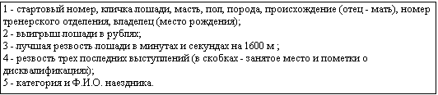

Список
бригадиров-наездников и помощников тренерских отделений
ГУП ипподром «Акбузат»

Тренотделение №1
 | Кочетулин Д.С. | Бригадир/мастер- наездник
 | Гайфуллин А.Ф. | Помощник/ездок

Тренотделение №2
 | Матусевич В.Ф. | Бригадир/мастер-наездник
 | Матусевич Л.Р. | Помощник/наездник 1 категории
 | Морозова К.В. | Помощник/наездник 2 категории
Тренотделение №3
 | Секисов В.В. | Бригадир/мастер-наездник
 | Сычев А.А. | Помощник/ездок
 | Митрофанов А.А. | Помощник/ездок

Тренотделение №4
 | Машинец А.А. | Бригадир/мастер-наездник
 | Евстигнеева Н.С. | Помощник/наездник 2 категории
 | Саидов П.Т. | Помощник/ездок

Тренотделение №5
 | Портнов Ю.К. | Бригадир/мастер-наездник
 | Абсаликов В.Р. | Помощник/наездник 1 категории
 | Габдрахманов Э.Р. | Помощник/наездник 3 категории

Тренотделение №6
 | Греханов В.М. | Бригадир/наездник 1 категории
 | Копытова Н.Н. | Помощник/наездник 1 категории
 | Сергеев А.В. | Помощник/ездок

Тренотделение №7
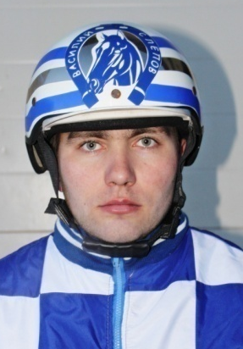 | Слепов В.П. | Бригадир/наездник 2 категории
 | Портнов В.К. | Помощник/ наездник 2 категории

Тренотделение №8
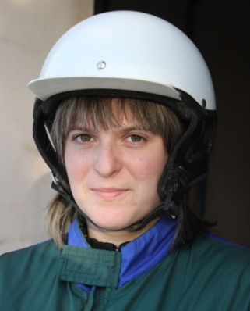 | Оленченко С.А. | Бригадир/наездник 2 категории

Уважаемые руководители предприятий и организаций!

Уважаемые господа бизнесмены и предприниматели!

Ипподром «Акбузат» предоставляет Вам эксклюзивное право выступить в роли Генерального спонсора бегового дня. Мы можем сформировать заезды и скачки в удобный для Вас день и время с организацией работы конноспортивной лотереи по принципу взаимного пари.
Изюминкой бегового дня может стать неожиданное личное участие одного из Ваших коллег непосредственно в заезде! Для этого мы готовы безвозмездно обучить его навыкам управления рысистой лошади в секрете от Вашего коллектива.
Стоимость 2-х коммерческих заездов и скачек со всеми услугами судейской коллегии и технического персонала – 14 тысяч рублей.
Размер призового фонда по Вашим возможностям.

Дополнительными услугами могут быть катания на лошадях и пони, выезд на фаэтоне и карете, видео- и фотосессии с лошадью!

Со своей стороны мы гарантируем:
1. Широкое освещение данного события в СМИ.
2.Размещение информации о Вашей организации в программах бегового дня, билетах конноспортивной лотереи.
3. Размещение баннеров на ипподромном поле.
4.Трансляцию видеоролика на жидкокристаллическом экране – Табло размером 8 х 10 метров, установленного на поле ипподрома.
5. VIP – ложи для проведения презентаций и отдыха, конференц-зал на 120 посадочных мест.

Уважаемые дамы и господа!

Испытайте истинное удовольствие и получите огромный заряд энергии от общения с прекрасным созданием Природы - Лошадью!

Приятного Вам отдыха!

16-00 | Приз Кипра  для лошадей 3-х лет орловской породы  I гит
16-15 | Приз Отклика  для лошадей 4-х лет орловской породы  I гит
16-30 | Приз Аналогичной  для кобыл 3-х лет чистокровной верховой породы
16-45 | Мемориал С.А. Касименко  для лошадей 3-х лет рысистых пород  I гит
17-00 | Приз в честь Дня России  для лошадей старшего возраста рысистых пород
17-15 | Приз «Большой летний»  для лошадей 3-х лет чистокровной верховой породы
17-30 | Приз Кипра  для лошадей 3-х лет орловской породы  II гит
17-45 | Приз Отклика  для лошадей 4-х лет орловской породы  II гит
18-00 | Приз города Уфы  для лошадей 4-х лет и старшего возраста чистокровной верховой породы
18-15 | Мемориал С.А. Касименко  для лошадей 3-х лет рысистых пород  II гит
18-30 | Приз в честь Салавата Юлаева  для лошадей 2-х лет чистокровной верховой породы
ПРОГРАММА ДНЯ
КИПР
гнедой жеребец орловской породы, рожден в 1982 году в Пермском конзаводе от Помпея и Крутизны. Победитель Большого трехлетнего приза, приза «Барса», «Большого Всесоюзного» (Дерби) - 1986 г., резвость – 2.03,5 сек. Выиграл 11 традиционных призов, в девяти из которых были установлены рекорды их розыгрыша, 14-кратный рекордист породы. Выступал под управлением мастера-наездника международного класса М.В. Козлова.

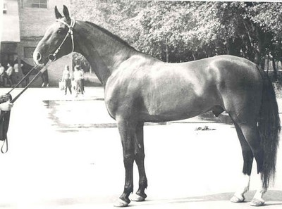

1 заезд (красный) -111- 16-00

ПРИЗ КИПРА
для лошадей 3-х лет орловской породы
Ехать два гита. Участие во втором гите не обязательно.

4000 бал. (2000-1000-600-400)
40000 руб. (20000-10000-6000-4000)

I гит

Дист. 1600 м
86 -1  15.05. | ТАВРИКА | рыж.коб.(Крокет - Туника), 2 т-о,  ЗАО «К.з. Локотской» Брянской обл.  (р. в ФГУ ГЗК «Курганская» с ипподромом)  2012 г. 12: 1-8-1-0  1.26,3(2.18,1) 2.38,8(6) 2.22,2(3) 2.18,1(4)  Наездник 2 кат. Морозова К.В. | 4660бал.  32 884 руб.
75 -2  27.04. | ЕГИПТЯНКА | сер.коб.(Крокет – Егоза),  ч.вл. Гималовой В.Г. Мечетлинского р-на  (р. в ФГУ ГЗК «Курганская» с ипподромом)  2012 г. 7: 2-0-1-0  1.26,0(2.17,6) 2.21,0(1) 2.17,6(3) 2.30,4(5)  Наездник 1 кат. Кузиков В.М. | 2183 бал.  5580 руб.
86 -3  15.05. | КИМРА | вор.коб.(Император - Кама), 4 т-о,  ООО «Агропромбизнес» г.Уфа  (р. в ОАО «Московский к.з. №1»)  2012 г. 9: 3-1-1-0  1.24,7(2.15,5) 2.23,9(2,н-х) 2.18,2(2) 2.18,1(3)  Наездник 2 кат. Евстигнеева Н.С. | 7 993 бал.  28 560 руб.
104 -4  25.05. | ТУРГОЯК | рыж.жер.(Крокет - Тибетка), 2 т-о,  ИП КФХ Гильманова Р.М. Учалинского р-на  (р. в ФГУ ГЗК «Курганская» с ипподромом)  2012 г. 5: 3-0-0-1  1.24,9(2.15,8) 2.24,2(4) 2.21,8(1) 2.15,8(1)  Мастер-наездник Матусевич В.Ф. | 3696 бал.  17850 руб.
86 -5  15.05. | ПРИНЦ ПЕРСИИ | рыж.жер.(Прогноз - Помолвка), 3 т-о,  ООО ПХ «Кушнаренковское» Кушнаренковского р-на (р. у Зарипова Р.М. Респ. Башкортостан)  2012 г. 9: 1-3-0-0  1.27,0(2.19,2) 2.19,2(1) 2.23,7(7) 2.14,0(3,гкс)  Едет Митрофанов А.А. | 2290 бал.  5362 руб.
86 -6  15.05. | ПЛУТОВКА | гн.коб.(Крокет – Палитра), 4 т-о,  ООО ПКФ «БиК» г.Уфа  (р. в ФГУ ГЗК «Курганская» с ипподромом)  2012 г. 8: 3-0-1-0  1.23,5(2.13,6) 2.24,4(4) 2.15,8(2) 2.13,6(2)  Мастер-наездник Машинец А.А. | 5 648бал.  18 608 руб.
104 -7  25.05. | ПОБЛАЖКА | т.-сер.коб.(Жанр – Подружка), 1 т-о,  ЗАО «Андреевское» Илишевского р-на  2012 г. 4: 1-1-0-0  1.26,4(2.18,2) 2.18,2(5) 2.22,9(8) 2.19,0(3)  Мастер-наездник Кочетулин Д.С. | 1744 бал.  3120 руб.
86 -8  15.05. | ВОСКРЕСНАЯ ПЕСНЯ | вор.коб.(Прогноз – Воля), 5 т-о,  ООО «К.з. Катунь» Алтайского края  2012 г. 7: 1-0-2-1  1.23,4(2.13,4) 2.21,0(2) 2.22,4(4) 2.13,4(1)  Мастер-наездник Портнов Ю.К. | 3850бал.  14 397 руб.
104 -9  25.05. | ТОБОЛЬСК | гн.жер.(Крокет – Тайна), 1 т-о,  ч.вл. Уфимцевой И.А. г.Челябинск  (р. в ФГУ ГЗК «Курганская» с ипподромом) 2012 г. 7: 2-1-1-0  1.24,5(2.15,2) 2.15,2(1) 2.21,3(6) 2.19,0(2)  Мастер-наездник Кочетулин Д.С. | 2295 бал.  7950 руб.

Победители приза КИПРА прошлых лет
Год | Кличка | Владелец | Наездник | Резвость
2010 | КАНЗАС - сер.жер.  (Афоризм – Квитка),  (р. в Дубровском к.з., Украина) | ЗАО  «Уралагротехсервис»  г.Уфа | Секисов В.В. | 2.15,7  2.11,5
2011 | ПОТОМОК – гн.жер.  (Крокет – Палитра),  (р. в ФГУ ГЗК «Курганская» с ипподромом) | Перевалов С.В.  г.Уфа | Матусевич В.Ф. | 2.13,0  2.07,8  рекорд приза
2012 | ЗАГОВОР - вор.жер.  (Гайдук - Засыпка),  (р. в Чесменском к.з.) | МУ КСК «Кара-Юрга» Илишевского р-на | Хафизов Д.Ф. | 2.11,8  2.13,5

ОТКЛИК
серый жеребец орловской породы. Рожден в 1952 году в Запорожском конном заводе от Отбоя и Конвенции. Испытывался на Харьковском ипподроме в руках мастера-наездника М.Б. Синяева. В возрасте 3-х лет показал исключительную резвость – 2.07,0 сек, поставил рекорд на 2400 м – 3.13,0 сек. Выиграл 12 традиционных призов (Киев, Харьков, Москва). Основатель ценной линии в орловской породе. Дал много резвых потомков, среди них – феноменальный Пион (Отклик – Приданница) – лучший рысак современности.
Всероссийский рекорд приза Отклика установлен в 2002 году Дротиком (Кипр – Дрофа) 2.02,6 под управлением М.В. Козлова на ЦМИ.

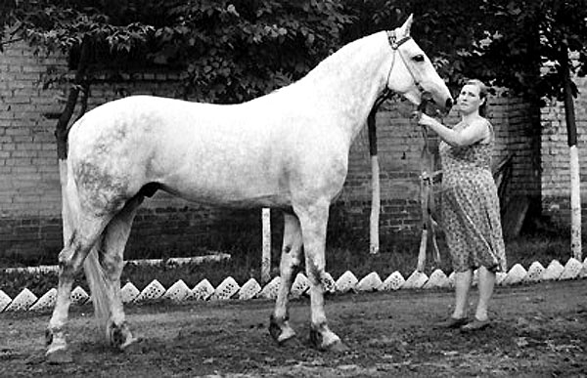

2 заезд (синий) -112- 16-15

ПРИЗ ОТКЛИКА
для лошадей 4-х лет орловской породы
Ехать два гита. Участие во втором гите не обязательно.

4800 бал. (2400-1440-960)
48000 руб. (24000-14400-9600)

I гит

Дист. 1600 м
103 -1  25.05. | АЙСБЕРГ | гн.жер.(Бомонд – Агидель), 8 т-о,  ЗАО «Андреевское» Илишевского р-на  2012г. 14: 3-5-1-0  1.21,9(2.11,0) 2.24,8(4) 2.19,4(3) 2.14,7(7)  Наездник 1 кат. Ким А.А. | 6210 бал.  67135 руб.
72 -2  27.04. | ПОЛЫНЬ | вор.коб.(Прогноз – Помолвка), 5 т-о,  ООО ПХ «Кушнаренковское» Кушнаренковского р-на  2012г. 12: 8-2-0-0  1.20,6(2.08,9) 2.19,1(1) 2.15,8(4) 2.17,9(2)  Наездник 1 кат. Абсаликов В.Р. | 11951 бал.  221873 руб.
103 -3  25.05. | КАБРИОЛЕТ | рыж.жер.(Бомонд – Купава), 8 т-о,  ЗАО «Андреевское» Илишевского р-на  2012г. 12: 0-1-3-3  1.23,7(2.13,9) 2.24,9(5) 2.19,6(4) 2.13,9(6)  Наездник 2 кат. Оленченко С.А. | 1020 бал.  20149 руб.
31 -4  16.02. | ЗИМОРОДОК | гн.жер.(Миф - Зацепка),  ч.вл. Череповского Н.А. Челябинской обл.  в ар. у Кузикова В.М. Дуванского р-на  2012г. 11: 2-2-0-1  1.22,2(2.11,6) 3.31,2(5) 2.29,0(2) 3.38,1(4)  Мастер-наездник Луговых Б.В. | 1124 бал.  15347 руб.

84 -5  15.05. | ТЕМАТИКА ЛОК | гн.коб.(Крокет – Тибетка), 6 т-о,  ЗАО «К.з. Локотской» Брянской обл.  (р. в ФГУ ГЗК «Курганская» с ипподромом)  2012г. 14: 2-2-3-0  1.22,4(2.11,8) 2.20,4(2) 2.15,5(1) 2.18,6(2)  Наездник 1 кат. Греханов В.М. | 3312бал.  31340 руб.
31 -6  16.02. | ТЕРЕК | рыж.жер.(Крокет – Тайна), 2 т-о,  ч.вл. Гималовой В.Г. Мечетлинского р-на  (р. в ЗАО «К.з. Локотской» Брянской обл.)  2012г. 16: 4-4-1-0  1.24,7(2.15,5) 2.18,5(2) 2.22,8(1,л.сб) 3.27,1(2)  Мастер-наездник Матусевич В.Ф. | 5125 бал.  62449 руб.
80 -7  07.05. | САБОТАЖ | сер.жер.(Берег - Сакура),  ч.вл. Рогача В.Б. Челябинской обл.  (р. в Самарском к.з.)  2012 г. 2: 2-0-0-0  1.18,7(2.05,9) 2.11,0(1,Уйск) 2.08,0(5)  Наездник 1 кат. Рогач В.Б. | 3160 бал.  89100 руб.

Победители приза ОТКЛИКА прошлых лет
Год | Кличка | Владелец | Наездник | Резвость
2010 | БАЛАГАН - сер.жер.  (Намаз - Броска) | Филимонов П.В. Кировской обл. | Юхнин С.Н. | 2.11,7  2.09,2
2011 | КАНЗАС – сер.жер.  (Афоризм – Квитка)  р. в Дубровском к.з., Украина | ООО «Уралагротехсервис» г.Уфа | Секисов В.В. | 2.06,4  -  рекорд приза
2012 | БЕСПУТКА – вор.коб.  (Прогноз – Бурка)  р. в Пермском к.з. | ООО «Уралагротехсервис» г.Уфа | Абсаликов В.Р. | 2.12,1  2.14,2

АНАЛОГИЧНАЯ
- рыжая кобыла чистокровной верховой породы. Рождена в 1953 г. в конном заводе «Восход» Краснодарского края от Агрегата и Гюрзы. Скакала в двухлетнем и трехлетнем возрасте. При 11 стартах одержала 6 побед: в призах «Пробный», «Большой приз для кобыл 2-х лет», «Большой приз кобыл 3-х лет» (г. Львов); в международном призе г. Праги. Была второй в Большом Всесоюзном призе (Дерби) и в призе г. Берлина.
Аналогичная – мать Анилина, трехкратного победителя приза Европы, лучшей лошади чистокровной верховой породы России за всю историю отечественного коннозаводства.
За выдающиеся достижения потомства в ее честь был учрежден приз «Аналогичной» для кобыл 3-х лет чистокровной верховой породы.

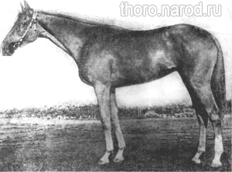

3 скачка (красная) -7- 16-30

ПРИЗ АНАЛОГИЧНОЙ
для кобыл 3-х лет чистокровной верховой породы

Дист. 1630 м 70 000 руб. (35 000-17 500-10 500-7 000)

1. ВАТХИМКА  рыж.коб., Ватман - Химия  Рожд.: Мардамшин Х.Ф.  Владелец: Мардамшин Х.Ф.  Тренер: Петров Н.В.  Жокей: ПЕТРОВ Н.В. – камзол желтый с зеленой лентой на груди, рукава зеленые, картуз желто-зеленый  Вес: 58 кг | 2013: 1=0-0-0-0 (0 руб.)
 | Всего: 5=0-0-0-0-1 (4 200 руб.)
 | 18.05.  2013 | 16 | 1400 | Струны  (70 000) | 5 | 1.34,1 | Петров  Н.В. | 58 | 8 | 0

2. СОЛО АРФА  гн.коб., Атихан /Athyhan/- Сонар  Рожд.: ОАО к.з. «Волгоградский»  Владелец: ООО «Гарант»  Тренер: Багаутдинов Д.А.  Жокей: НЕВКИПИЛЫЙ С.А. – мастер-жокей – камзол красно-черно-белый, рукава белые с красным шевроном, картуз четверти черно-белые  Вес: 58 кг | 2013: 1=0-0-1-0 (10 500 руб.)
 | Всего: 5=0-1-2-0 (17 250 руб.)
 | 18.05.  2013 | 16 | 1400 | Струны  (70 000) | 3 | 1.31,0 | Невкипилый  С.А. | 58 | 8 | 10500

3. САЙЛЕНТ ДРИМ  гн.коб., Диаманте /Diamante/– Сайлент Рай /Silent Rye/  Рожд.: Радаев О.А.  Владелец: Новиков А.П.  Тренер: Новиков А.П., мастер-тренер  Жокей: ИШНАЗАРОВ А.Р. – жокей 3 категории - камзол красный, рукава белые, картуз красный с белым  Вес: 58 кг | 2012: 2=0-1-0-0-1 (21 400 руб.)
 | Всего: 2=0-1-0-0-1 (21 400 руб.)
 | 11.10.  2012 | 46 | 1400 | Кубок ипподрома Акбузат (130 000) | 5 | 1.30,6 | Костюшин  М.В. | 55 |  | 10 | 3900
 | 20.10.  2012 | 47 | 1630 | р. Волги  (70 000) | 2 | 1.31,8 | Костюшин  М.В. | 57 | 5 |  | 17500

4. ВАТ-ЦИЛА  гн.коб., Ватман - Стелла  Рожд.: Мардамшин Х.Ш.  Владелец: Мардамшин Х.Ш.  Тренер: Петров Н.В.  Жокей: №№  - цвета камзола и картуза произвольные  Вес: 58 кг | Не испытана

5. ГЕСТ ГЁЛ  /GUEST GIRL/  гн.коб., Гостззапер /Ghostzapper/ - Лэйси Гёл /Lacie Girl/  Рожд.: США  Владелец: Акбаров Р.К.  Тренер: Сиргажин Л.С.  Жокей: СИРГАЖИН Л.С. - камзол и рукава синие с белыми звездами, картуз синий с белыми звездами  Вес: 58 кг | 2013: 1=0-1-0-0 (17 500 руб.)
 | Всего: 3=1-1-0-0 (22 500 руб.)
 | 18.05.  2013 | 16 | 1400 | Струны  (70 000) | 2 | 1.30,3 | Сиргажин  Л.С. | 58 | 8 | 17500

6.ФЛАУЭРИНГ ЛЕДИ  /FLOWERING LADY/ (БЛОССОМИНГ)  рыж.коб., Вэлью Плас /Value Plus/- Смуф Хамэни /Smooth Harmony/  Рожд.: США  Владелец: ИП Мавлиев Р.Н.  Тренер: Лавров В.Ю.  Жокей: НЕСТЕРЕНКО А.Н. - камзол и рукава рубиновые, картуз рубиновый  Вес: 58 кг | 2013: 2=1-0-0-0 (35 000 руб.)
 | Всего: 9=6-0-2-0 (190 000 руб.)
 | 20.04.  2013 Крд |  | 1600 | Ограни-чительный  (50 000) | 7 | 1.53,8 | Кулик  А.А. | 58 | 12 | 0
 | 18.05.  2013 | 16 | 1400 | Струны  (70 000) | 1 | 1.28,7 | Салимханов  В.Ф. | 58 | 8 | 35000

Победители
приза АНАЛОГИЧНОЙ прошлых лет

Год | Кличка | Владелец | Жокей/Тренер | Резвость
2010 | НЕ РАЗЫГРАН
2011 | САМИЯ ГАМАЛЬ-гн.коб.  (Нишан - Гаттерия) | ООО СХП  «Родина» | Невкипилый С.А.  Петров Н.В. | 1.50,8
2012 | АЧИ БОНАККОРСИ-кар.коб.  (Арч - Конкистресс)  р. в США | Мавлиев Р.Н. | Закиев А.Х.  Махиненко П.А. | 1.47,2

Касименко Сергей Александрович
работал директором Александровского, а затем Злынского конного завода. Выдающийся зоотехник, он сыграл большую роль в развитии русской рысистой породы. Во время его работы в Александровском конном заводе были выращены: дербист Гонный, рекордистка Утеха 4.15; 8.55, а также известные ипподромные бойцы и производители Метеор, Метеорит и Аракил.
Придя в Злынский завод, находившийся в упадке, С.А.Касименко собрал из разных конных заводов ценный маточный состав. В шестидесятые годы злынские рысаки Погон и Тулумбаш побеждали в Дерби. На ипподромах Европы успешно выступал знаменитый Крепкий Зарок. Венцом деятельности известного начкона стала покупка в 1966 году американских рысаков (23 кобылы и 2 жеребца-производителя). Среди кобыл было 9 жерёбых, и все 9 успешно ожеребились в России. Отбор лошадей был произведен лично С.А. Касименко. Американские кобылы стали основой маточного состава Злынского конного завода, а затем – Кубанской и Майкопской ГЗК. Благодаря С.А.Касименко в нашей стране появились такие известные на весь мир «безминутные» рысаки, как Сорренто, Рангоут и многие другие.

4 заезд (желтый) -113- 16-45

МЕМОРИАЛ С.А. КАСИМЕНКО
для лошадей 3-х лет рысистых пород
Ехать два гита. Участие во втором гите не обязательно.

4800 бал. (2400-1200-720-480)
48000 руб. (24000-12000-7200-4800)

I гит

Дист. 1600 м
93 -1  19.05 | АРАГОН | гн.жер.рус.(Ньюк ит Фреди – Алая),  ч.вл. Насипова Р.Р. г.Уфа  (р. в ООО «Троицкое» Орловской обл.)  2012 г. 9: 2-2-1-0  1.23,7(2.14,0) 2.17,7(5,Каз) 2.19,4(4,Каз) 2.19,0(2,Арг)  Едет Мустафин Р.М. | 889 бал.  8120 руб.
-2  08.03. | ТАГИЛ | гн.жер.рус.(Гурзуф - Тунднра)  ч.вл. Юскина И.С. Челябинская обл.  2012г. 1: 0-0-0-1  1.23,1(2.12,9) 2.18,0(Уйск)  Мастер-наездник Юскин И.С. | 2250 руб.
90 -3  18.05. | ФЕМИДА ЛОК | гн.коб.рус.(Фэабанк – Мантия),  ЗАО «К.з. Локотской» Брянской обл.  в ар. у КСК «Аргамак» Дюртюлинского р-на  2012г. 4: 2-0-0-1  1.20,9(2.09,4) 2.16,5(1) 2.09,4(1) 2.10,2(5)  Наездник 1 кат. Греханов В.М. | 683 бал.  6824 руб.
90 -4  18.05. | ТАНГО АЗОВА | гн.коб.рус.(Азов – Танго), 1 т-о,  ОАО «Уфимский к.з. № 119»  2012 г. 11: 2-1-1-0  1.20,4(2.08,7) 2.18,2(2) 2.18,7(3) 2.08,7(1)  №№ | 3324 бал.  36800 руб.
90 -5  18.05. | РАПСОДИЯ | гн.коб.ам.(Ямиро – Радиола), 8 т-о,  ЗАО «Андреевское» Илишевского р-на  2012 г. 9: 2-3-1-1  1.20,6(2.08,9) 2.19,0(4) 2.16,1(2) 2.08,9(2)  Наездник 1 кат. Ким А.А. | 1533 бал.  20291 руб.

90 -6  18.05. | ГОРДОСТЬ АЗОВА | т-.гн.коб.рус.(Азов – Гусля), 4 т-о,  ОАО «Уфимский к.з. № 119»,  в ар. у ООО ПКФ «БиК» Уфимского р-на  2012 г. 12: 1-2-5-0  1.20,9(2.09,4) 2.19,2(5) 2.14,7(3) 2.09,4(4)  Мастер-наездник Машинец А.А. | 1892 бал.  19391 руб.
90 -7  18.05. | МАГДА ЛОК | гн.коб.рус.(Гетмалс Вуд – Монополия), 2 т-о,  ЗАО «К.з. Локотской» Брянской обл.  2012 г. 15: 6-2-2-0  1.22,1(2.11,4) 2.11,4(1) 2.13,3(1) 2.14,6(7,н-х)  Наездник 1 кат. Матусевич Л.Р. | 5211 бал.  17028 руб.
-8  29.05. | КОРВЕНИУС ЧИП | т.-гн.жер.рус.(Спейсчип – Космея), 7 т-о,  ООО «Восточная строительная компания»  Уфимского р-на  (р. в ООО «Уралагротехсервис» г.Уфа)  2012 г. 4: 0-0-1-0  1.26,4(2.18,2) 2.11,8(2,гкс) 2.39,6(7,л.сб.) 2.31,0(кв.р.)  Наездник 2 кат. Слепов В.П. | 690 бал.  600 руб.
90 -9  18.05. | ГАЙАНА «Ч» | гн.коб.фр.(Нансачтинг – Габриэлла), 1 т-о,  ч.вл. Уфимцевой И.А. г.Челябинск  (р. у Чалова В.Е. Респ. Мордовия)  2012г. 7: 1-0-1-0  1.20,7(2.09,1) 2.15,0(1) 2.15,5(1) 2.09,1(3)  №№ | 1674 бал.  8340 руб.

Победители приза С.А. КАСИМЕНКО прошлых лет
Год | Кличка | Владелец | Наездник | Резвость
2010 | БЭЛЗА ЛОК – гн.коб.ам.  (Энджой Лавек – Бандана ОМ)  р. в Италии | ЗАО «К.з. Локотской»  Брянской обл. | Габдрашитов Р.А. | 2.05,5  2.05,1
2011 | ЭПОПЕЯ-гн.коб.фр.  (Пайн Чип – Эджемония)  р. в Италии | ЗАО «К.з. Локотской»  Брянской обл. | Морозова К.В. | 2.14,2  2.03,7  рекорд приза
2012 | АРАБСКАЯ НОЧЬ-гн.коб.рус.  (Спейсчип – Албания) | ООО «Уралагротехсервис» г.Уфа | Портнов Ю.К. | 2.05,2  2.05,9

5 заезд (белый) -114- 17-00

ПРИЗ В ЧЕСТЬ ДНЯ РОССИИ
для лошадей старшего возраста рысистых пород
4800 бал. (2400-1440-960)
Дист. 2400 м 48000 руб. (24000-14400-9600)
88 -1  18.05. | МАЛЬТА  ЛОК | гн.коб.рус.2008г.(Лав Ю – Миссури), 2 т-о,  ЗАО «К.з. Локотской» Брянской обл.  2012 г. 22: 5-7-5-2  1.15,3(2.00,5Прм) 2.01,3(1) 2.08,6(5) 2.03,9(2)  Наездник 1 кат. Матусевич Л.Р. |  | 18335 бал.  157028 руб.
88 -2  18.05. | ПРЕЗЕНТ ЛОК | гн.жер.рус.2007г.(Натиск – Плеяда), 1 т-о,  ч.вл. Уфимцевой И.А. Челябинской обл.  (р. в ЗАО «К.з. Локотской» Брянской обл.)  2012 г. 7: 0-2-1-1  1.17,0(2.03,3) 2.07,1(3) 2.08,5(4) 2.03,9(3)  Мастер-наездник Кочетулин Д.С. |  | 6420 бал.  186878 руб.
88 -3  18.05. | ПАРАД | гн.жер.рус.2007г.(Диннер Эффейр-Прибалтика), 7 т-о,  ч.вл. Чуланова В.Г. Саратовской обл.  (р. у Шитца Н.В. Алтайского края)  2012 г. 7: 0-1-1-1  1.17,3(2.03,7Рам) 2.12,7(1) 2.08,8(6) 2.05,5(4)  Наездник 2 кат. Портнов В.К. | 1931 бал.
88 -4  18.05. | СУРГУТ | т.-гн.жер.рус.2007г.(Голд Стар – Струна), 7 т-о,  ч.вл. Чуланова В.Г. Саратовской обл.  (р. в КХ им. Чапаева Саратовской обл.)  2012г. 5: 1-2-1-0  1.19,6(2.07,3) 2.07,3(4) 2.08,1(3) 2.10,6(6)  Наездник 2 кат. Слепов В.П. | 4548 бал.  6000 руб.
88 -5  18.05. | КОРУНД | т.-гн.жер.рус.2008г.(Джиант Династи-Кристи),4 т-о,  КФХ Хайдарова Р.А. Уфимского р-на  (р. в ОАО «Уфимском к.з. № 119»)  2012 г. 19: 14-1-2-0  1.15,9(2.01,3) 2.01,3(2) 2.07,5(1) 2.03,7(1)  Мастер-наездник Машинец А.А. |  | 23522 бал.  543591 руб.
102 -6  25.05. | ГАЛОГЕН ЛОК | рыж.жер.рус.2007г.(Ганимед-Гертруда),2 т-о,  ЗАО «К.з. Локотской» Брянской обл.  2012 г. 12: 7-2-0-0  1.14,0(1.59,6) 2.07,0(кв.р.) 2.04,8(1)  Мастер-наездник Матусевич В.Ф. | 7001 бал.  236811 руб.
6 скачка (бордовая) -8- 17-15

ПРИЗ
«БОЛЬШОЙ ЛЕТНИЙ»
для лошадей 3-х лет чистокровной верховой породы

Дист. 1630 м 80 000 руб. (40 000-20 000-12 000-8 000)

1. ЛАЙВ АРТ  рыж.жер., Атихан /Athyhan/- Найн Лайвс /Nine Lives/  Рожд.: ОАО к.з. «Волгоградский»  Владелец: Акбаров Р.К.  Тренер: Сиргажин Л.С.  Жокей: СИРГАЖИН Л.С.  - камзол и рукава синие с белыми звездами, картуз синий с белыми звездами  Вес: 58 кг | 2012: 3=1-0-0-1 (16 000 руб.)
 | Всего: 3=1-0-0-1 (16 000 руб.)
 | 17.06.  2012 Рст | 1200 | Мэйден  (10 000) | 5 | 1.19,9 | Швачев  М.Н. | 57 |  | 7 | 0
 | 19.08.  2012 Пят | 1400 | Ограничи-тельный  (12 000) | 1 | 1.32,6 | Марданов  И.Г. | 57 | 6 |  | 6000
 | 09.09.  2012 Пят | 1630 | «Первой Короны»  (100 000) | 4 | 1.46,9 | Швачев  М.Н. | 57 | 6 |  | 10000

2. РАВШАН  гн.жер., Шабазит - Руаха  Рожд.: СПК «Нива»  Владелец: Акбаров Р.К.  Тренер: Сиргажин Л.С.  Жокей: САЛИМХАНОВ В.Ф.  - камзол синий с белыми шевронами, рукава синие, картуз серый  Вес: 58 кг | 2013: 1=0-1-0-0 (17 500 руб.)
 | Всего: 7=0-1-3-0 (53 800 руб.)
 | 07.05.  2013 | 14 | 1800 | Открытия ск.сезона  (70 000) | 2 | 1.56,9 | Сиргажин  Л.С. | 58 |  | 7 | 17500

3. ЛОРД КЭТ  гн.жер., Напа Кэт / Napa Cat/ – Леди Блю  Рожд.: Туманов И.Ю.  Владелец: Туманов И.Ю.  Тренер: Иноземцев В.А., мастер-тренер  Жокей: ИШНАЗАРОВ А.Р. – жокей 3 категории - камзол красный, рукава белые, картуз красный с белым  Вес: 58 кг | 2012: 2=0-0-1-0 (3 000 руб.)
 | Всего: 10=1-2-2-1-3 (83 100 руб.)
 | 03.05.  2013 Каз |  | 1800 | Открытия ск.сезона  (70 000) | 6 | 2.03,3 | Ишназаров  А.Р. | 58 |  | 7 | 0
 | 10.05.  2013 Каз |  | 1600 | Ограничи-тельный  (20 000) | 5 | 1.43,2 | Ишназаров  А.Р. | 57 | 5 |  | 3000

4. ХЭВЕНЛИ СТИД /HEAVENLY STEAD/  (ХОЛДИНГ БЛОУ)  рыж.жер., Плэзантли Пёрфект /Pleasantly Perfect/ – Притти Даз Ит / Pretty Does It/  Рожд.: США  Владелец: ИП Мавлиев Р.Н.  Тренер: Лавров В.Ю.  Жокей: НЕСТЕРЕНКО А.Н. - камзол и рукава рубиновые, картуз рубиновый  Вес: 58 кг | 2012: 3=0-1-1-0 (21 500 руб.)
 | Всего: 3=0-1-1-0 (21 500 руб.)
 | 21.04.  2012 | 14 |  | 1200 |  | Именной  (25 000) | 3 | 1.30,0 | Батыров  Ф.М. |  | 55 |  | 4 |  | 4000
 | 29.09.  2012 Каз |  |  | 1600 |  | «Осенний»  (80 000) | 6 | 1.44,3 | Закиев  А.Х. |  | 57 | 12 |  |  | 0
 | 20.10.  2012 |  | 47 | 1630 | «Осенний»  (70 000) |  | 2 | 1.47,6 | Закиев  А.Х. | 57 |  |  | 6 | 17500

5. БЭГ  гн.жер., Геккон - Бригелла  Рожд.: ООО «Бишинды»  Владелец: ООО «Бишинды»  Тренер: Иванов А.А.  Жокей: ИВАНОВ А.А. – камзол синий с белой звездой на спине, рукава белые с синими звездами, картуз синий  Вес: 58 кг | 2013: 1=0-0-0-0 (0 руб.)
 | Всего: 1=0-0-0-0 (0 руб.)
 | 07.05.  2013 | 14 | 1800 | Открытия ск.сезона  (70 000) | 6 | 2.02,1 | Иванов  А.А. | 58 |  | 7 | 0

6. КУИК ГЛОРИ  т.-сер.жер., Лайонелс Глори /Lyonel’s Glory/- Квик Плей /Quick Play/  Рожд.: ОАО к.з. «Волгоградский»  Владелец: ООО «Буздякский агросервис»  Тренер: Багаутдинов Д.А.  Жокей: НЕВКИПИЛЫЙ С.А. – мастер-жокей – камзол красно-черно-белый, рукава белые с красным шевроном, картуз четверти черно-белые  Вес: 58 кг | 2012: 2=1-1-0-0 (13 000 руб.)
 | Всего: 2=1-1-0-0 (13 000 руб.)
 | 08.06.  2012 Каз |  | 1200 | Ограничи-тельный  (20 000) | 2 | 1.20,1 | Кожомжаров  У.Р. | 53 |  | 10 | 5000
 | 20.07.  2012 Каз |  | 1400 | Ограничи-тельный  (17 000) | 1 | 1.31,9 | Мамуров  М.Ж. | 56 | 7 |  | 8000

7. АТАМАН  гн.жер., Атран – Мисс Арагви  Рожд.: Тюкалов Ю.П.  Владелец: Галиев Р.И.  Тренер: Галиев Р.Р.  Жокей: АХИЯРОВ А.В. - камзол и рукава белые с бирюзовыми диабло, картуз белый с бирюзовыми четвертями  Вес: 58 кг | 2013: 1=0-0-1-0 (10 500 руб.)
 | Всего: 9=1-3-4-0 (74 600 руб.)
 | 07.05.  2013 | 14 | 1800 |  | Открытия ск.сезона  (70 000) |  | 3 |  | 1.57,2 | Ахияров  А.В. |  | 58 |  | 7 |  | 10500

8. ХУРМАТ  т.-гн.жер., Нишан - Храбрость  Рожд.: ООО СХП «Родина»  Владелец: ООО СХП «Родина»  Тренер: Насибуллин И.М.  Жокей: САИТГАРЕЕВ Р.Р. - камзол темно-зеленый с белыми ромбами, рукава темно-зеленые, картуз зеленый  Вес: 58 кг | 2012: 2=0-1-0-0 (4 500 руб.)
 | Всего: 2=0-1-0-0 (4 500 руб.)
 | 29.09.  2012 | 44 |  | 1200 | Мэйден  (15 000) | 2 | 1.20,6 | Саитгареев  Р.Р. | 55 | 5 | 4500
 | 11.10.  2012 | 46 |  | 1400 | Кубок ипподрома Акбузат (130 000) | 8 | 1.33,3 | Невкипилый  С.А. | 57 | 10 | 0

Победители
приза «БОЛЬШОЙ ЛЕТНИЙ» прошлых лет
Год | Кличка | Владелец | Жокей/Тренер | Резвость
2010 | РОЛЛИФАН-рыж.жер.  (Фавн - Ролли)  р. в ОАО к.з. «Восход» | Насипова Г.А. | Невкипилый С.А.  Эдиков Б.С. | 1.47,8
2011 | КАРКАДО-рыж.жер.  (Альхияз - Карузела)  р. в Польше | Муканов А.  Респ. Казахстан | Костюшин М.В.  Архипов И.С. | 1.47,6
2012 | КРОЛ СНИЕГУ-рыж.жер.  (Беленус – Кролоа Сниегу)  р. в Польше | Кушеров М.З.  Респ. Казахстан | Сулайманов Э.К.  Сулайманов Э.К. | 1.45,9

Победители
приза В ЧЕСТЬ ДНЯ НЕЗАВИСИМОСТИ РФ прошлых лет
Год | Кличка | Владелец | Наездник | Резвость
2010 | ЛАСКОВЫЙ-  рыж.жер.рус.2005г.  (Азов – Любимая) | ЗАО «Андреевское» Илишевского р-на | Ким А.А. | 3.11,0
2011 | ПРАКТИКА СИН-гн.коб.рус.2006г.  (Киллер Гановер – Полтавка СИН)  р. у Найденова С.И. | Кочетулин Д.С. | Кочетулин Д.С. | 3.09,5  рекорд приза
2011 | ВЕЛЬБОТ-т.-гн.жер.рус.2006г..  (Блю Ледей – Властная)  р. в ЗАО к.з. «Локотской» | Хафизов Д.Ф. | Хафизов Д.Ф. | 3.15,8

7 заезд (красный) -115- 17-30

ПРИЗ КИПРА

II гит

Дист. 1600 м
№ | лошадь,  наездник | 1 гит | 2 гит | Общее  место
1 | ТОБОЛЬСК  Садиев Б.Н.
2 | ПОБЛАЖКА  Кочетулин Д.С.
3 | ВОСКРЕСНАЯ ПЕСНЯ  Портнов Ю.К.
4 | КИМРА  Евстигнеева Н.С.
5 | ЕГИПТЯНКА  Кузиков В.М.
6 | ПРИНЦ ПЕРСИИ  Митрофанов А.А.
7 | ТАВРИКА  Морозова К.В.
8 | ПЛУТОВКА  Машинец А.А.
9 | ТУРГОЯК  Матусевич В.Ф.

8 заезд (синий) -116- 17-45

ПРИЗ ОТКЛИКА

II гит

Дист. 1600 м
№ | лошадь,  наездник | 1 гит | 2 гит | Общее  место
1 | ТЕМАТИКА ЛОК  Греханов В.М.
2 | САБОТАЖ  Рогач В.Б.
3 | АЙСБЕРГ  Ким А.А.
4 | ЗИМОРОДОК  Луговых Б.В.
5 | ТЕРЕК  Кузиков В.М.
6 | ПОЛЫНЬ  Абсаликов В.Р.
7 | КАБРИОЛЕТ  Оленченко С.А.

9 скачка (желтая) -9- 18-00

ПРИЗ ГОРОДА УФЫ
для лошадей 4-х лет и старшего возраста
чистокровной верховой породы

Дист. 2000 м 70 000 руб. (35 000-17 500-10 500-4 900-2 100)

1. ТЕССЕЙ  рыж.жер.2009г., Суэлл /Swell/ – Тисьмина  Рожд.: ООО ПКЗ «Казанский»  Владелец: Шугуров А.Ш.  Тренер: Шугуров А.Ш.  Жокей: БИКБУЛАТОВ И.Р.  - цвета камзола и картуза произвольные  Вес: 59 кг | Нет сведений

2. ДЭНС РЭЙНИНГ /DANCE RAINING/  рыж.жер.2009г., Дехиа /Dehere/ – Фрюлс Голд /Fruhl’s Gold/  Рожд.: США  Владелец: Мавлиев Р.Н.  Тренер: Лавров В.Ю.  Жокей: НЕСТЕРЕНКО А.Н. - камзол и рукава рубиновые, картуз рубиновый  Вес: 59 кг | 2012: 7=3-0-1-2-1 (75 600 руб.)
 | Всего: 7=3-0-1-2-1 (75 600 руб.)
 | 29.09.  2012 | 44 | 2000 | Именной  (40 000) | 1 | 2.09,3 | Сиргажин  Л.С. | 57 | 6 | 20000
 | 29.09.  2012 | 46 | 2000 | Именной  (130 000) | 4 | 2.08,3 | Семенов  В.М. | 57,5 | 10 | 9100
 | 20.10.  2012 | 47 | 1800 | Закрытия  ск. сезона  (70 000) | 4 | 1.56,8 | Закиев  А.Х. | 58 | 5 | 7000

3. ХИНОКИ  /HINOKI/  кар.жер.2009г., Хет Трик /Hat Trick/ – Лакиера /Laquera/  Рожд.: США  Владелец: Мавлиев Р.Н.  Тренер: Лавров В.Ю.  Жокей: ЛАВРОВ В.Ю.  - камзол и картуз желтые с красными полосами  Вес: 59 кг | 2013: 2=0-0-0-1 (4 900 руб.)
 | Всего: 8=2-2-2-1 (56 400 руб.)
 | 20.04.  2013 Кдр |  | 2000 | «Вступи-тельный»  (100 000) | 8 | 2.21,8 | Кулик  А.А. | 59 | 12 | 0
 | 07.05.  2013 | 14 | 2000 | «Вступи-тельный»  (70 000) | 4 | 2.08,5 | Салимханов  В.Ф. | 59 | 11 | 4900

4. СТАР КРАУН  гн.жер.2009г., Чекэ /Chequer/ – Лоун Стралет /Lone Starlet/  Рожд.: ОАО «Волгоградский к.з.»  Владелец: Акбаров Р.К.  Тренер: Сиргажин Л.С.  Жокей: САЛИМХАНОВ В.Ф.  - камзол синий с белыми шевронами, рукава синие, картуз серый  Вес: 59 кг | 2013: 1=0-1-0-0 (5 000 руб.)
 | Всего: 13=2-3-3-1-1 (73 200 руб.)
 | 18.05.  2013 | 16 | 1800 | Ограничи-тельный  (20 000) | 2 | 1.59,5 | Салимханов  В.Ф. | 57 | 6 | 5000

5. ЭРИК  рыж.жер.2009г., Ригодон - Эльна  Рожд.: ООО ПКЗ АПК «Лабинский»  Владелец: ООО «Уфамебель»  Тренер: Секисов В.В.  Жокей: НАФИКОВ М.Д. – жокей 2 категории – камзол и картуз белый с зелеными вертикальными полосами  Вес: 59 кг | 2013: 1=0-0-1-0 (3 000 руб.)
 | Всего: 14=1-0-5-3 (40 100 руб.)
 | 18.05.  2013 | 16 | 1800 | Ограничи-тельный  (20 000) | 3 | 2.00,6 | Салимханов  В.Ф. | 57 | 6 | 5000

6. АРКТИК КОЛД  т.-гн.жер.2008г., Кайтано /Caitano/ – Ауэнхарфе /Auenharfe/  Рожд.: ОАО к.з. «Волгоградский»  Владелец: КХ «Идиятуллина Х.С.»  Тренер: Идиятуллина А.Х.  Жокей: ИДИЯТУЛЛИНА А.Х. – камзол бело-голубой, рукава белые, картуз синий  Вес: 59 кг | 2013: 1=0-1-0-0 (17 500 руб.)
 | Всего: 19=5-8-4-1 (386 070 руб.)
 | 07.05.  2013 | 14 | 2000 | «Вступи-тельный»  (70 000) | 2 | 2.07,4 | Идиятуллина  А.Х. | 59 | 11 | 17500

7. КРОЛ СНИЕГУ  /KROL SNIEGU/  рыж.жер.2009г., Беленус /Belenus/ – Кролова Сниегу /Krolowa Sniegu/  Рожд.: Польша  Владелец: Кушеров М.З.  Тренер: Хатков З.А.  Жокей: №№  – камзол синий, рукава синие с белыми звездами, картуз белый  Вес: 59 кг | 2012: 4=1-1-2-0 (109 750 руб.)
 | Всего: 6=2-1-2-1 (182 750 руб.)
 | 08.07.  2012 Казанат |  | 2000 | Именной  (480 000) | 3 | 2.13,6 | Сулайманов  Э.К. | 58 | 6 | 38000
 | 01.08.  2012 | 33 | 2000 | Анилина  (70 000) | 2 | 2.15,6 | Сулайманов  Э.К. | 58 | 8 | 17500
 | 15.08.  2012 | 36 | 2400 | «Уфимское Дерби»  (95 000) | 3 | 2.45,1 | Сулайманов  Э.К. | 58 | 12 | 14250

8. АРТ СОНИК  сер.жер.2008г., Артан – Май Соник Леди /My Sonic Lady/  Рожд.: ООО к.з. «Донской»  Владелец: Акбаров Р.К.  Тренер: Сиргажин Л.С.  Жокей: СИРГАЖИН Л.С. - камзол и рукава синие с белыми звездами, картуз синий с белыми звездами  Вес: 59 кг | 2012: 7=4-0-1-1 (160 500 руб.)
 | Всего: 17=7-0-2-3 (272 000 руб.)
 | 15.09.  2012 | 41 | 2400 | Кубок РБ  (85 000) | 1 | 2.39,4 | Невкипилый  С.А. | 59 | 7 | 42500
 | 29.09.  2012 | 46 | 2000 | Именной  (130 000) | 3 | 2.08,2 | Сиргажин  Л.С. | 60 | 10 | 19500
 | 20.10.  2012 | 47 | 2400 | «Прощаль-ный»  (70 000) | 1 | 2.37,8 | Сиргажин  Л.С. | 59 | 6 | 35000

9. САГАЙДАК  т.-гн.жер.2008г., Синдор - Гламура  Рожд.: Белялов А.З.  Владелец: ООО «Идельнефтемаш»  Тренер: Ягъяев И.К.  Жокей: АСОЧАКОВ Д.С. – жокей 1 категории - камзол бирюзовый с розовой лентой, рукава белые, картуз розовый  Вес: 59 кг | 2013: 1=0-0-0-0 (0 руб.)
 | Всего: 6=1-1-0-1 (20 450 руб.)
 | 07.05.  2013 |  | 14 | 2000 | «Вступи-тельный»  (70 000) | 8 | 2.13,2 | Асочаков  Д.С. | 59 | 11 | 0

Победители
приза ГОРОДА УФЫ прошлых лет
Год | Кличка | Владелец | Жокей/Тренер | Резвость
2010 | КОМБИНАТОР-гн.жер.2004г.  (Бор – Канитель)  р. в ОАО к.з. «Восход» | Ким А.А. | Семенов В.М.  Гашников В.Н. | 2.14,0
2011 | МАЙНЕР СМАЙЛ- гн.жер.2004 г.  (Честер Хаус – Превэйл)  р. в США | ГУСП  «Тавакан» | Таймасова С.А.  Кочетулин Д.С. | 2.14,2
2012 | АРКТИК КОЛД-  т.-гн.жер.2008 г.  (Кайтано - Ауэнхарфе)  р. в США | КХ  Идиятуллина Х.С. | Идиятуллина А.Х.  Идиятуллина А.Х. | 2.11,5

10 заезд (желтый) -117- 18-15

МЕМОРИАЛ С.А. КАСИМЕНКО

II гит

Дист. 1600 м
№ | лошадь,  наездник | 1 гит | 2 гит | Общее  место
1 | АРАГОН  Мустафин М.В.
2 | ФЕМИДА ЛОК  Греханов В.М.
3 | МАГДА ЛОК  Матусевич В.Ф.
4 | ТАНГО АЗОВА  №№
5 | РАПСОДИЯ  Ким А.А.
6 | ТАГИЛ  Юскин И.С.
7 | ГОРДОСТЬ АЗОВА  Машинец А.А.
8 | ГАЙАНА «Ч»  №№
9 | КОРВЕНИУС ЧИП  Слепов В.П.

11 скачка (синяя) -10- 18-30

ПРИЗ
В ЧЕСТЬ САЛАВАТА ЮЛАЕВА
для лошадей 2-х лет чистокровной верховой породы

Дист. 1200 м 50 000 руб. (25 000-12 500-7 500-5000)

1. МУНХАСАР  т.-гн.жер., Скандинавиа /Scandinavia/ - Монгрин /Mongrin/  Рожд.: Казахстан  Владелец: ООО СХП «Родина»  Тренер: Насибуллин И.М.  Жокей: ЭШИМОВ Р.А. - камзол темно-зеленый с белыми ромбами, рукава темно-зеленые, картуз темно-зеленый с белыми четвертями  Вес: 57 кг | Не испытан

2. РАЙП ПИЧ  /RIPE PEACH/  гн.жер., Эд Вэлорем /Ad Valorem/ – Кроссрид /Crossreadh/  Рожд.: Ирландия  Владелец: ИП Мавлиев Р.Н.  Тренер: Лавров В.Ю.  Жокей: НЕСТЕРЕНКО А.Н. - камзол и рукава рубиновые, картуз рубиновый  Вес: 57 кг | 2013: 1=0-1-0-0 (3 750 руб.)
 | Всего: 1=0-1-0-0 (3 750 руб.)
 | 18.05.  2012 | 16 | 1200 | Стартер  (15 000) | 2 | 1.19,1 | Салимханов  В.Ф. | 55 | 6 | 3750

3. СУПЕР ДИЗАЙНЕР  гн.жер., Напа Кэт / Napa Cat/ – Данелина  Рожд.: Туманов И.Ю.  Владелец: Туманов И.Ю.  Тренер: Иноземцев В.А., мастер-тренер  Жокей: ИШНАЗАРОВ А.Р. – жокей 3 категории - камзол красный, рукава белые, картуз красный с белым  Вес: 57 кг | 2013: 1=0-0-0-0 (0 руб.)
 | Всего: 1=0-0-0-0 (0 руб.)
 | 24.05.  2013 Каз |  | 1200 | Мэден  (20 000) | 6 | 1.22,6 | Ишназаров  А.Р. | 55 | 8 | 0

4. МАТИС  рыж.жер., Мысхак - Реприза  Рожд.: Галиев Р.И.  Владелец: Галиев Р.Р.  Тренер: Галиев Р.И.  Жокей: АХИЯРОВ А.В. - камзол и рукава белые с бирюзовыми диабло, картуз белый с бирюзовыми четвертями  Вес: 57 кг | Не испытан

5. КАЙТАРОС  гн.жер., Ток – Киристелла /Kiristella/  Рожд.: -  Владелец: ООО «ИдельНефтеМаш»  Тренер: Ягъяев И.К.  Жокей: АСОЧАКОВ Д.С. – жокей 1 категории - камзол бирюзовый с розовой лентой, рукава белые, картуз розовый  Вес: 57 кг | Не испытан

6. АЛЬБАНА  гн.коб., Альнамид /Alnamid/ - Бригелла  Рожд.: ООО «Бишинды»  Владелец: ООО «Бишинды»  Тренер: Иванов А.А.  Жокей: ИВАНОВ А.А. – камзол синий с белой звездой на спине, рукава белые с синими звездами, картуз синий  Вес: 55 кг | 2013: 1=0-0-0-1 (1 500 руб.)
 | Всего: 1=0-0-0-1 (1 500 руб.)
 | 18.05.  2012 | 16 | 1200 | Стартер  (15 000) | 4 | 1.24,9 | Иванов  А.А. | 53 | 6 | 1500

Победители
приза В ЧЕСТЬ САЛАВАТА ЮЛАЕВА прошлых лет
Год | Кличка | Владелец | Жокей/Тренер | Резвость
2010 | АЛИШЕР-рыж.жер.  (Эмпус – Альхона) | Филимонов П.В.  Кировская обл. | Костюшин М.В.  Семенов В.М | 1.21,3
2011 | БЭЛЛА-рыж.коб.  (Бурвиль – Эсэйлинг Экт)  р. у Осмаева И.Б. | Ибатуллин А.М. | Ягъяев И.К.  Ягъяев И.К. | 1.27,5
2012 | ФЛАУЭРИНГ ЛЕДИ  (БЛОССОМИНГ)-рыж.коб.  (Вэлью Плас – Смуф Хамэни)  р. в США | Мавлиев Р.Н. | Закиев А.Х.  Махиненко П.А. | 1.19,2

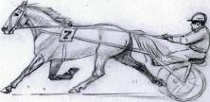
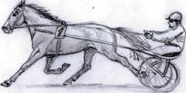

Правильный ход (Рысь) Неправильный ход (Иноходь)
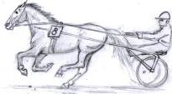
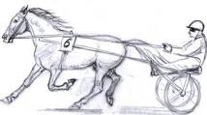
Неправильный ход (Галоп) Неправильный ход (Шлапак)

Принятые в тексте сокращения:
Арг - резвость, показанная на дорожке КСК «Аргамак»
Брн – резвость, показанная на дорожке ипподрома г. Барнаул
Дубр - резвость, показанная на дорожке ипподрома ОАО ПКЗ «Дубровский»
Дув - резвость, показанная на дорожке ипподрома с.Дуван
Гуд - резвость, показанная на дорожке ипподрома г.Гудермес
Каз - резвость, показанная на дорожке МКСК «Казанский ипподром»
Крд - резвость, показанная на дорожке ипподрома г.Краснодар
Крг - резвость, показанная на дорожке ипподрома г.Курган
К-Ю - резвость, показанная на дорожке КСК «Кара – Юрга»
Мск - резвость, показанная на дорожке Центрального Московского ипподрома
Пят - резвость, показанная на дорожке ипподрома г.Пятигорск
Нсб - резвость, показанная на дорожке ипподрома г.Новосибирск
Орнб - резвость, показанная на дорожке ипподрома г.Оренбург
Пят - резвость, показанная на дорожке ипподрома г.Пятигорск
Рам - резвость, показанная на дорожке ипподрома г.Раменское
Рст - резвость, показанная на дорожке ипподрома г.Ростов-на-Дону
Сам - резвость, показанная на дорожке ипподрома г.Самара
Срт – резвость, показанная на дорожке ипподрома г.Саратов
Тюм - резвость, показанная на дорожке ипподрома г.Тюмень
Уйск - резвость, показанная на дорожке ипподрома с.Уйск
л.сб. – дисквалификация за лишние сбои
пр. - дисквалификация за проскачку
н-х - дисквалификация за «неправильный ход»
г.к.с. - дисквалификация за пересечение линии финиша галопом
кв.з. – квалификационный заезд
кв.р. – квалификационная работа
к.з. – конный завод
на старт – лошадь в представлении участников заезда не участвует, подается сразу на старт
16 день испытаний. 18 мая 2013 г.
Переменная облачность, t + 14 ◦С.
Ветер северный, 9 м/с.
Давление: 752 мм рт. ст. Влажность 41 %.
Призовая дорожка легкая.

-3-
ПРИЗ «МАЙСКИЙ»
для лошадей 3-х лет и старшего возраста
чистокровной верховой породы
Дист. 1400 м 60000 руб. (30000-15000-9000-6000)
РОЙАЛ ЛУИ /ROYAL LOUIS/ - т.-гн.жер.2009г., И Дубай/E Dubai/ - Ин Тзе Уилл/In The Will/, р. в США,
ИП Мавлиев Р.Н.
 | Сиргажин Л.С. | 59 кг | 1.27,4 | 1 приз
СОЛДАТ УДАЧИ | Невкипилый С.А. | 59 кг | 1.28,1 | 2 приз
СОПРАНЕТТА | Ахияров А.В. | 57 кг | 1.28,9 | 3 приз
СЕКРЕТ КАРИЭ | Идиятуллина А.Х. | 57 кг | 1.29,8 | 4 приз
ДИКТАТОР | Асочаков Д.С. | 59 кг | 1.30,0
КАРУСЕЛЬКА | Фазлетдинов Д.С. | 57 кг | 1.32,9
САКУРА | Снята

Победителя выдерживает тренер Лавров В.Ю.
Резвость: РОЙАЛ ЛУИ – 400 м – 23,8 – 500 м – 31 – 32,6

-4-
ПРИЗ СТРУНЫ
для кобыл 3-х лет чистокровной верховой породы
Дист. 1400м 70000 руб. (35000-17500-10500-7000)
ФЛАУЭРИНГ ЛЕДИ /FLOWERING LADY /-рыж.коб., Валью Плас/Value Plus/ – Смуф Хамени/Smooth Harmony/, р. в США, ИП Мавлиев Р.Н.
 | Салимханов В.Ф. | 58 кг | 1.28,7 | 1 приз
ГЕСТ ГЁЛ | Сиргажин Л.С. | 58 кг | 1.30,3 | 2 приз
СОЛО АРФА | Невкипилый С.А. | 58 кг | 1.31,0 | 3 приз
БАРБИ ЕН | Нафиков М.Д. | 58 кг | 1.32,3 | 4 приз
ВАТХИМКА | Петров Н.В. | 58 кг | 1.34,1
БЕСТ ТАББИ | Саитгареев Р.Р. | 58 кг | 1.37,4
ИЗАБЕЛЛА | Абдуллин А.Р. | 58 кг | 1.42,6
ИЛЬВА | Федоров Д.В. | 58 кг | 1.43,8

Победителя выдерживает тренер Лавров В.Ю.
Резвость: ФЛАУЭРИНГ ЛЕДИ – 400 м – 23,4 – 500м – 31,5 – 34,2

-5-
Ограничительный приз
для кобыл 4-х лет и старшего возраста
чистокровной верховой породы
Дист. 1800м 20000 руб. (10000-5000-3000-2000)
ПРОСПЕКТОР – гн.жер.2009г., Оросмит/Orosmith/ – Покетфул/Pocketful/, р. в СПК «Абазинский»
ООО «Челнылифт»
 | Невкипилый С.А. | 59 кг | 1.57,8 | 1 приз
СТАР КРАУН | Салимханов В.Ф. | 59(-2) кг | 1.59,5 | 2 приз
ЭРИК | Нафиков М.Д. | 59 кг | 2.00,6 | 3 приз
МУСКАТНЫЙ | Дементеева О.С. | 58(-2) кг | 2.00,6 нос сз. | 4 приз
КАЗБИЧ | Ахияров А.В. | 57(-2) кг | 2.01,8
АЙ КАСКА | Эшимов Р.А. | 55(-2) кг | 2.05,6
ТАКТФУЛЧЕЙЗ | Снят

Победителя выдерживает тренер Ломакин Д.А.
Резвость: МУСКАТНЫЙ – 300 м – 19,5 – 500м – 29,5 ПРОСПЕКТОР – 34,4 – 34,4
Предупреждение Нафикову М.Д. – за лишние удары хлыстом по финишной прямой
-6-
Приз
в честь международного дня музеев (Стартер)
для лошадей 2-х лет чистокровной верховой породы
Дист. 1200м 15000 руб. (7500-3750-2250-1500)
ЭПИСОУД – т.-сер.жер., Матч Ап Зоун/Match Up Zone/ – Эфета, р. в ОАО к.з. «Волгоградский»
ООО «Челнылифт»
 | Невкипилый С.А. | 55 кг | 1.17,2 | 1 приз
РАЙП ПИЧ | Салимханов В.Ф. | 55 кг | 1.19,1 | 2 приз
КУБАС | Эшимов Р.А. | 55 кг | 1.19,5 | 3 приз
АЛЬБАНА | Иванов А.А. | 53 кг | 1.24,9 | 4 приз
ЭРМИТАЖ | Федоров Д.В. | 55 кг | 1.27,9
АРИЭЛЛА | Абдуллин А.Р. | 53 кг
МАТИС | Снят
БЕДУИН | Снят

Победителя выдерживает тренер Ломакин Д.А.
Резвость: АРИЭЛЛА – 200 м – 13,7 ЭПИСОУД – 500м – 32 – 31,5
Предупреждение Федорову Д.В. – за опасную езду на отметке первые двести метров

19 день испытаний. 25 мая 2013 г.
Облачно t + 23 ◦С, ветер южный, 5 м/с.
Давление:758 мм рт. ст. Влажность 36 %.
Призовая дорожка легкая

-101-
Открытый приз.

Жер. и коб. рожд. 2010г.
Дист. 1600 м 1012 бал. (506-304-202)
65-КАЛЬКУТТА-гн.коб.рус.(Киллер Гановер – Кобра), 3 т-о,
ООО «Злынский конезавод» Орловской обл.
 | Сычев А.А. | 2.10,8 | 1 приз
85-ГИМНАЗИСТ | Евсеева Е.А. | 2.10,9 | 2 приз
85-ПРЕЛЕСТЬ ЛОК | Абсаликова Н.А. | 2.16,1 1 сб. | 3 приз
74-ФАЙР ИН АЙС | Портнов Ю.К. | 2.21,1 2 сб., н-х
-ЭСМИНЕЦ | Слепов В.П. | 2.23,2
74-КОСТЕР | снят
Резвость по четвертям: КАЛЬКУТТА – 32,5 – 32,9 – 32,3 – 33,1
Предупреждение Сычеву А.А. за неподачу лошади на парад

-102-

Открытый приз.

Жер. и коб. ст. возраста
Дист. 1600 м 1402 бал. (701-421-280)
-ГАЛОГЕН ЛОК-рыж.жер.рус.2007г.(Ганимед – Гертруда), 2 т-о,
ЗАО «К.з. Локотской» Брянской обл.
 | Морозова К.В. | 2.04,8 | 1 приз
79-РИЧАРД | Греханов В.М. | 2.11,3 | 2 приз
94-ПАФОС | Махмутова И.Р. | 2.14,4 | 3 приз
64-ЗАЦЕП* | Сергеев А.В. | 2.23,5
-ФАСКА | Мустафин М.В. | сошла с дистанции
94-КАСТЕТ | Шархабдуллин И.Р. | сошел с дистанции
Резвость по четвертям: РИЧАРД – 30,4 – 32,3 ГАЛОГЕН ЛОК – 31,2 – 30,9
* - лошадь орловской рысистой породы
Предупреждение Мустафину М.В. за создании аварийной ситуации при сбое

-103-

Открытый приз.

Жер. и коб. рожд. 2009г.
Дист. 1600 м 1170 бал. (585-292-176-117)
80-ПЕЙС ЧИП-гн.жер.рус.(Спейсчип – Пессимистка), ч.вл. Саубанов И.Х. Дюртюлинского р-на
(Р. в ЗАО «Андреевское» Илишевского р-на)
 | Шархабдуллин И.Р. | 2.08,6 | 1 приз
73-КОСМОС ЧИП | Габдрахманов Э.Р. | 2.08,7 | 2 приз
80-ГРАНАТ ЛОК | Морозова К.В. | 2.11,3 2 сб. | 3 приз
73-АВАНТА ЛОК | Абсаликова Н.А. | 2.13,1 | 4 приз
80-ЧЕФЕЛАНА | Сычев А.А. | 2.13,1 нос сз.
72-КАБРИОЛЕТ* | Оленченко С.А. | 2.13,9 2 сб.
72-АЙСБЕРГ* | Ким А.А. | 2.14,7 2 сб.
-АПОЛЛОН | Греханов В.М. | 2.20,7
72-ВЕЛЬФА ЛОК | Копытова Н.Н. | 2.23,1 л.сб.
Резвость по четвертям: ЧЕФЕЛАНА – 30,3 ЧЕФЕЛАНА, ПЕЙС ЧИП – 33,7 ПЕЙС ЧИП – 32,1 – 32,5
* - лошадь орловской рысистой породы
-104-

Орловский приз.

Жер. и коб. рожд. 2010г.
Дист. 1600 м 1316 бал. (658-329-197-132)
28-ТУРГОЯК-рыж.жер.(Крокет – Тибетка), 2 т-о, КФХ Гильманов Р.М. Учалинского р-на
(р. в ФГУ ГЗК «Курганская» с ипподромом»)
 | Морозова К.В. | 2.15,8 | 1 приз
86-ТОБОЛЬСК | Садиев Б.Н. | 2.19,0 2 сб. | 2 приз
86-ПОБЛАЖКА | Кочетулин Д.С. | 2.19,0 гол.сз., 1 сб. | 3 приз
86-ЛИДЕР | Абсаликов В.Р. | 2.19,1
67-ПРИНЦЕССА | Сычев А.А. | 2.20,1 2 сб.
67-КОЛУМБ | Машинец А.А. | 2.23,6 1 сб.
69-БУШПРИТ | Портнов Ю.К. | 2.23,7 2 сб.
67-СИМПАТИЯ | Греханов В.М. | 2.27,1 1 сб., гкс
67-ТИПЧАК | Митрофанов А.А. | 2.32,4 1 сб.
Резвость по четвертям: ПРИНЦЕССА – 32,5 – 34,5 ТУРГОЯК – 33,6 – 35,2

-105-
Открытый приз.

Жер. и коб. рожд. 2010г.
Дист. 1600 м 1012 бал. (506-304-202)
85-ПАЛЛАДА-гн.коб.рус.(Люксембург – Примула), 4 т-о, ОАО «Уфимский к.з. № 119»
 | Машинец А.А. | 2.12,5 | 1 приз
92-ПЕСНЯ ЛОК | Ким Т.В. | 2.12,7 | 2 приз
85-ПРОМЕТЕЙ | Мустафин М.В. | 2.12,7 гол. сз. | 3 приз
85-РАВЕННА | Кочетулин Д.С. | 2.12,7 нос сз.,гкс
85-ПЕРФЕКТ | Митрофанов А.А. | 2.13,4
-НАСТ | Сычев А.А. | 2.32,1
85-КОРВЕНИУС ЧИП | Слепов В.П. | 2.39,6 л.сб.
Резвость по четвертям: ПЕСНЯ ЛОК – 31,1 – 33,5 – 33,4 ПАЛЛАДА – 34,5

20 день испытаний. 29 мая 2013 г.
Солнечно t + 23 ◦С, ветер южный, 5 м/с.
Давление:758 мм рт. ст. Влажность 36 %.
Призовая дорожка легкая

-106-
Открытый приз.

Жер. и коб. рожд. 2011г.
Дист. 1600 м 400 бал. (200 -120 -80)
81-СОРБОННА- т.-гн.коб.ам.(Бродвей Холл –Саусвинд Нова), 3 т-о,
ООО «Злынский конезавод» Орловской обл.
 | Секисов В.В. | 2.39,0 | 1 приз
100-ЧЕТКИЙ ЛОК | Матусевич В.Ф. | 2.39,4 | 2 приз
99-ГАСКОНЕЦ ЛАВ | Сычев А.А. | 2.48,6 1 сб. | 3 приз
99-ПЕЧАТКА ЛОК | Копытова Н.Н. | 2.48,6 гол.сз.
99-РОДИЧ | Абсаликова Н.А. | 2.52,1
100-НОРИС | Слепов В.П. | 2.52,4
81-ПЕРСИД | Евстигнеева Н.С. | 2.53,3 1 сб.
Резвость по четвертям: СОРБОННА - 40,5 - 45,4 - 41,1 - 32,0
-107-
Открытый приз.

Жер. и коб. рожд. 2011г.
Дист. 1600 м 400 бал. (200 -120 -80)
83-МЕДЕЯ-вор.коб.рус.(Дисней – Мирра), 7 т-о,
ОАО «Уфимский к.з. № 119»
 | Портнов В.К. | 2.35,6 | 1 приз
82-РАДА ГАС | Портнов Ю.К. | 2.36,2 | 2 приз
82-РЕГИОН | Машинец А.А. | 2.36,3 2 сб. | 3 приз
99-ПЕНТАГОН «Ч» | Евсеева Е.А. | 2.42,3 2 сб.
100-КОРСУНЬ | Митрофанов А.А. | 2.45,8
100-ГОРЛИНКА ЛОК | Матусевич Л.Р. | 2.48,5 3 сб. г.к.с.
Резвость по четвертям: МЕДЕЯ - 40,0 - 39,0 - 39,4 - 37,2
-108-
Открытый приз.

Жер. и коб. рожд. 2011г.
Дист. 1600 м 400 бал. (200 -120 -80)
83-МЕДИАНА ЛОК - гн.коб.фр. (Альгиерс Холл – Моргана ОМ), 6 т-о,
ЗАО «К.з. Локотской» Брянской обл.
 | Греханов В.М. | 2.22,2 | 1 приз
98-ВЬЮГА ЛОК | Мустафин М.В. | 2.26,6 | 2 приз
98-ПАЛИТРА ЛОК | Морозова К.В. | 2.30,6 | 3 приз
83-ЛОРД ГАС | Абсаликов В.Р. | 2.32,2
98-РЕБЕККА «Ч» | Садиев Б.Н. | 3.04,4 л.сб. н-х
Резвость по четвертям: МЕДИАНА ЛОК - 35,0 - 35,6 - 35,6 - 36,0

-109-
Открытый приз.

Жер. и коб. рожд. 2010г.
Дист. 1600 м 1012 бал. (506-304-202)
67-КОЛУМБ -гн.жер.орл.(Берег – Купава), 4 т-о,
ч.вл. Машинец А.А. г. Уфа,(р.у Ким А.А. Респ. Башкортостан)
 | Машинец А.А. | 2.19,4 | 1 приз
104-ТИПЧАК | Секисов В.В. | 2.21,1 | 2 приз
104-ПРИНЦЕССА | Сычев А.А. | 2.21,2 | 3 приз
67-ПОПЛАВОК | Саидов П.Т. | 2.24,0
105-НАСТ | Секисова А.А. | 2.28,8 1 сб.
104-СИМПАТИЯ | Митрофанов А.А. | 2.34,4 2 сб.
Резвость по четвертям: КОЛУМБ, ПРИНЦЕССА - 34,6 КОЛУМБ, ПРИНЦЕССА - 35,9
КОЛУМБ - 36,5 - 32,4
-110-
Квалификационный заезд

Жер. и коб. рожд. 2011г.
Дист. 1600 м
КОЛОКОЛЬЧИК -вор.жер.орл.(Кунак – Кармен), 4 т-о,
ООО «Дюртюлимебель» (р. в ПКЗ «Воронцовский к.з.»)
 | Машинец А.А. | 2.46,8 | кв.
РИЧАРД | Саидов П.Т. | 2.50,2 | кв.
ТОРНАДО | Оленченко С.А. | 2.52,5 | кв.
ЛУЧИСТАЯ | Матусевич Л.Р. | 2.52,6 3 сб. | кв.
СИНДБАД | Ким А.А. | 2.52,8 1 сб. | кв.
АРГО | снят
Резвость по четвертям: РИЧАРД, ТОРНАДО - 43,2 РИЧАРД - 42,4 КОЛОКОЛЬЧИК - 43,0 - 38,2

ДЛЯ ЗАМЕТОК

Программа подготовлена производственным отделом
ГУП Ипподром «Акбузат» РБ
450071, г. Уфа, ул. Менделеева, 217 А
E-mail: ipp-akbuzat@yandex.ru
www.akbuzat-ufa.ru
Приемная тел. (347)232-97-32 (факс)
Производственный отдел тел. (347)232-80-57 (факс)
Бухгалтерия тел. (347)232-96-50 (факс)

